Maxi serien

Apostolado

Oprindelsesland: Danmark | Styrke: Medium

Apostolado

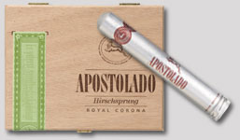
Klassisk, dansk cigar.
Smagen domineres af en brasiliansk indlægstobak, der giver fylde og kraft, mens tobakkerne fra Java og Havanna giver cigaren den let krydrede smag.
Ombladet er høstet på Java og dæksbladet på Sumatra.
Cigar | Facon | Længde | Diameter | Styrke | Øvrigt
Apostolado | Corona | 138 mm | 18 mm | Medium | Forklippet/cellofan/rør

Oprindelsesland: Danmark
http://www.ntk.modulweb.dk/?page=565

Arturo Fuente

Oprindelsesland: Den Dominikanske Republik | Styrke: Kraftig

Arturo Fuente
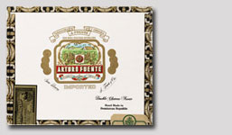
Fuente-familien er en af de største cigarproducenter i Den Dominikanske Republik.
Kendetegnet for Arturo Fuente cigarerne er den komplekse smag og duft, som er et resultat af mange års erfaring med dyrkning af egne tobakker.
Cigarerne er sammenstukket af indlægstobakker fra Den Dominikanske Republik, hvor ombladet ligeledes stammer fra.
Dæksbladet er lyst og af typen Connecticut Shadegrown.
Cigar | Facon | Længde | Diameter | Styrke | Øvrigt
Don Carlos | Robusto | 123 mm | 18 mm | Kraftig
Double Corona | Double Corona | 170 mm | 18 mm | Kraftig
Epicure | Robusto | 110 mm | 17 mm | Kraftig
No. 3 | Corona | 135 mm | 16 mm | Kraftig
Corona Grande | Grand Corona | 158 mm | 16 mm | Kraftig
Chateau Fuente | Robusto | 113 mm | 20 mm | Kraftig | Cellofan
Double Chateau Fuente | Double Corona | 172 mm | 20 mm | Kraftig | Cellofan
Short Story | Short Perfecto | 100 mm | 15 mm | Kraftig
Masterpiece | Grand Perfecto | 230 mm | 20 mm | Kraftig

Oprindelsesland: Den Dominikanske Republik
http://www.ntk.modulweb.dk/?page=567
Ashton

Oprindelsesland: Den Dominikanske Republik | Styrke: Mild

Ashton
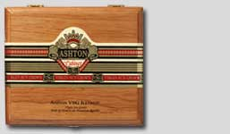
Ashton blev grundlagt af William Ashton Taylor, som egentlig var pibemager.
Ashton cigarerne er sammenstukket af indlægstobakker fra Den Dominikanske Republik samt tobakker fra Ecuador.
Ombladet er ligeledes høstet i Den Dominikanske Republik, og dæksbladet er af typen Connecticut Shadegrown.

Cigar | Facon | Længde | Diameter | Styrke | Øvrigt
8-9-8 | Gran Corona | 160 mm | 17 mm | Mild
Churchill | Churchill | 180 mm | 20 mm | Mild
Cordials | Mini Panatela | 122 mm | 10 mm | Mild
Corona | Corona | 135 mm | 16 mm | Mild
Magnum | Robusto | 122 mm | 20 mm | Mild
Panatelas | Panatelas | 150 mm | 14 mm | Mild
Prime Minister | Churchill | 166 mm | 20 mm | Mild
Cabinet Pyramid | Torpedo | 158 mm | 20 mm | Medium
Cabinet No. 2 | Gran Perfecto | 178 mm | 19 mm | Medium
Cabinet No. 3 | Small Perfecto | 162 mm | 19 mm | Medium
Cabinet No. 6 | Robusto | 140 mm | 20 mm | Medium
Cabinet No. 7 | Corona | 155 mm | 20 mm | Medium
VSG Illusion | Palma Larga | 156 mm | 17 mm | Kraftig
VSG Sorcerer | Churchill | 175 mm | 19 mm | Kraftig

Oprindelsesland: Den Dominikanske Republik
http://www.ntk.modulweb.dk/?page=568

Backwoods

Oprindelsesland: USA | Styrke: Mild/sød

Backwoods



Backwoods er en flavoriseret cigar.
Tobakkerne, der bruges til indlæg, stammer fra Den Dominikanske Republik samt Ecuador.
Alle tre varianter er søde og aromatiske i smag.

Cigar | Facon | Længde | Diameter | Styrke | Øvrigt
Black'n Sweet Aromatic | Panatelas | 110 mm | 8 mm | Mild/sød | Flavoriseret
Looks Wild Tastes Mild | Panatelas | 110 mm | 8 mm | Mild/sød | Flavoriseret
Sweet Aromatic | Panatelas | 110 mm | 8 mm | Mild/sød | Flavoriseret

Oprindelsesland: USA

http://www.ntk.modulweb.dk/?page=569

Cabano Corona

Oprindelsesland: Danmark | Styrke: Mild

Cabano Corona
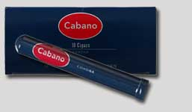

Cabano Corona er, som navnet antyder, en cigar rullet i coronafacon.
Det er en meget mild cigar, hvor indlægstobakken domineres af tobak fra Den Dominikanske Republik tilsat lidt Havanna tobak som krydderi.
Ombladet stammer fra Java, og som dæksblad er brugt et lyst og smagsmæssigt let blad fra Ecuador.
Cigaren er rygeklar, idet spidsen allerede er klippet af.

Cigar | Facon | Længde | Diameter | Styrke | Øvrigt
Cabano Corona | Corona | 138 mm | 18 mm | Mild | Forklippet/cellofan/rør

Oprindelsesland: Danmark

http://www.ntk.modulweb.dk/?page=570

Caminante

Oprindelsesland: Danmark | Styrke: Kraftig
Caminante
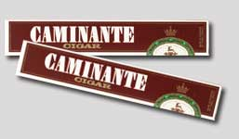

Caminante er en lang, slank faconcigar med langt indslag.
Det bevirker, at cigaren virker mildere i starten for derefter at tage til i styrke.
Tobakkerne, der bruges til indlæg, kommer hovedsagelig fra Brasilien.
Derudover indgår tobakker fra både Java samt Havanna.
Ombladet er høstet på Java og dæksbladet på Sumatra.

Cigar | Facon | Længde | Diameter | Styrke
Caminante | Faconcigar | 133 mm | 16 mm | Kraftig

Oprindelsesland: Danmark
http://www.ntk.modulweb.dk/?page=571

Christian of Denmark Corona
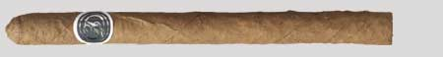
Oprindelsesland: Danmark | Styrke: Mild

Christian of Denmark Corona

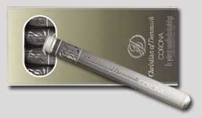

Christian of Denmark er en slank cigar i coronafacon.
Indlægget er sammenstukket af tobakker fra Brasilien og Java, pynt fra Havanna samt mild tobak fra Den Dominikanske Republik.
Ombladet er høstet på Java, og som dæksblad har cigaren et lyst blad høstet på Sumatra.

Cigar | Facon | Længde | Diameter | Styrke | Øvrigt
Christian of Denmark | Corona | 161 mm | 14 mm | Mild | Cedertræ/rør

Oprindelsesland: Danmark

http://www.ntk.modulweb.dk/?page=572
Cohiba
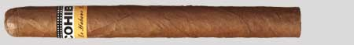
Oprindelsesland: Cuba | Styrke: Medium/kraftig
Cohiba

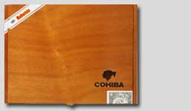

Cohiba blev introduceret i 1968 som den cubanske regerings officielle cigar, der kun måtte bruges som gave til statsoverhoveder og venner af den cubanske stat.
Først senere, i 1982, blev Cohiba cigarerne udbudt til salg på det europæiske marked.
Den oprindelige blanding, som blev specielt fremstillet på vegne af Fidel Castro, benyttes stadig i Linea Classica-serien.
I 1992, og i forbindelse med festligholdelsen af 500 året for Christopher Columbus’s opdagelse af det amerikanske kontinent, kom serien Siglo på markedet. Siglo-serien ligner Linea Classica-serien, men da lagringstiden er kortere, er cigarerne noget mildere.
Tobakkerne, der bruges til begge serier, stammer fra Vuelta Abajo, der ligger i det nordvestlige hjørne af Cuba.

Cigar | Facon | Længde | Diameter | Styrke | Øvrigt
Corona Especiales | Corona | 150 mm | 15 mm | Kraftig
Esplendidos | Churchill | 175 mm | 18 mm | Kraftig
Lanceros | Gran Panatela | 200 mm | 15 mm | Kraftig
Panatelas | Mini Panatela | 112 mm | 10 mm | Kraftig
Robusto | Robusto | 124 mm | 20 mm | Kraftig
Siglo No. I | Petit Corona | 100 mm | 15 mm | Medium
Siglo No. II | Petit Corona | 125 mm | 13 mm | Medium
Siglo No. III | Grand Corona | 155 mm | 16 mm | Medium
Siglo No. IV | Corona Gorda | 140 mm | 18 mm | Medium
Siglo No. V | Lonsdales | 160 mm | 16 mm | Medium
Mini | Mini | 80 mm | 7 mm | Medium

Oprindelsesland: Cuba

http://www.ntk.modulweb.dk/?page=573

Don Diego

Oprindelsesland: Den Dominikanske Republik | Styrke: Mild
Don Diego
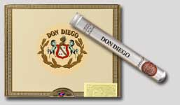
Don Diego cigarerne er sammenstukket af indlægstobakker samt omblad fra Den Dominikanske Republik og har dæksblade af typen Connecticut Shadegrown, som stammer fra USA og Cameroun i Vestafrika.
Cigarerne har en let sødme og en mild smag.

Cigar | Facon | Længde | Diameter | Styrke | Øvrigt
Corona | Corona | 135 mm | 15 mm | Mild
Coronas Major | Petit Corona | 128 mm | 16 mm | Mild | Tubos
Lonsdale | Lonsdale | 160 mm | 15 mm | Mild
Monarch | Churchill | 174 mm | 18 mm | Mild | Tubos
Robusto | Robusto | 125 mm | 20 mm | Mild
Torpedo | Torpedo | 154 mm | 19 mm | Mild

Oprindelsesland: Den Dominikanske Republik
http://www.ntk.modulweb.dk/?page=574

Don Tomás


Oprindelsesland: Honduras | Styrke: Medium/kraftig
Don Tomás

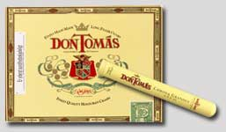

Don Tomás cigarerne har indlæg, der er sammenstukket af tobakker fra Den Dominikanske Republik, Colombia samt Mexico.
Ombladet er høstet i Colombia, og dæksbladet er Shadegrown fra Connecticut frø dyrket i Honduras.
Cigarerne er medium til kraftig i styrke og med smagsnuancer af cedertræ.

Cigar | Facon | Længde | Diameter | Styrke | Øvrigt
Special Edition 100 | Double Corona | 191 mm | 20 mm | Kraftig | Cellofan
Corona Grandes | Lonsdale | 165 mm | 18 mm | Medium | Tubos
Robusto | Robusto | 114 mm | 20 mm | Medium | Cellofan
Rothschilds | Short Robusto | 140 mm | 20 mm | Medium | Cellofan

Oprindelsesland: Honduras

http://www.ntk.modulweb.dk/?page=575

Dunhill

Oprindelsesland: Den Dominikanske Republik | Styrke: Mild
Dunhill

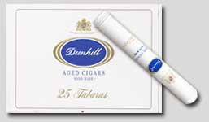

Dunhill Aged Cigars er såkaldte Vintage cigarer, hvilket vil sige, at tobakken til de enkelte cigarer stammer fra samme høst fra Cibao dalen i Den Dominikanske Republik.
Blandingen består af Piloto Cubano samt Olor tobakker fra egne plantager samt dæksblade af typen Connecticut Shadegrown.
Cigarerne lagres i tre måneder i cigarskabe beklædt med cedertræ.

Cigar | Facon | Længde | Diameter | Styrke | Øvrigt
Fantinos | Slim Panatela | 174 mm | 11 mm | Mild | Cellofan
Valverdes | Corona | 139 mm | 16 mm | Mild | Cellofan
Romanas | Robusto | 111 mm | 18 mm | Mild | Cellofan
Tabaras | Corona | 141 mm | 16 mm | Mild | Tubos
Sortimentskasse |  |  |  |  | Tubos
Altamiras | Robusto | 125 mm | 18 mm | Mild | Tubos
Cabreras | Churchill | 176 mm | 17 mm | Mild | Tubos

Oprindelsesland: Den Dominikanske Republik
http://www.ntk.modulweb.dk/?page=578

Flor de Copan


Oprindelsesland: Honduras | Styrke: Medium

Flor de Copan
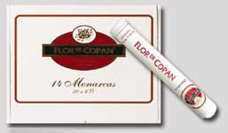
Flor de Copan cigarerne stammer fra Honduras og fremstilles af Cuban-seed tobakker fra Honduras samt tobakker fra Nicaragua.
Smagen er medium til fyldig med toner, som ikke lægger skjul på, at man ønsker at ligne forbilledet fra Cuba.
Cigar | Facon | Længde | Diameter | Styrke | Øvrigt
Rothschild | Robusto | 127 mm | 20 mm | Medium | Cellofan
Monarcas | Gran Corona | 165 mm | 20 mm | Medium | Tubos
Churchill | Churchill | 177 mm | 20 mm | Medium | Cellofan

Oprindelsesland: Honduras
http://www.ntk.modulweb.dk/?page=579

Flora Danica

Oprindelsesland: Danmark | Styrke: Medium
Flora Danica

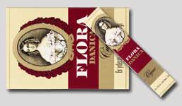

Flora Danica er en faconcigar med halvlangt indslag, hvilket giver en blød start på rygningen.
Derudover er cigaren presset i facon.
Cigaren er sammenstukket med indlægstobak fra Brasilien, Java samt Havanna.
Ombladet er høstet på Java og dæksbladet på Sumatra.

Cigar | Facon | Længde | Diameter | Styrke
Flora Danica | Facon cigar | 121 mm | 17 mm | Medium

Oprindelsesland: Danmark
http://www.ntk.modulweb.dk/?page=580

H. Upmann


Oprindelsesland: Cuba | Styrke: Mild/medium

H. Upmann



H. står for Herman.
Herman Upmann var en europæisk bankmand, der, drevet af en lidenskabelig interesse for cigarer, i 1844 åbnede en cigarfabrik i Havanna.
Cigarerne er sammenstukket af tobakker fra området Vuelta Abajo på Cuba og har et dæksblad af typen Colorado Claro.

Cigar | Facon | Længde | Diameter | Styrke | Øvrigt
Corona Major | Petit Corona | 127 mm | 14 mm | Mild | Tubos
No. 2 | Torpedo | 155 mm | 19 mm | Mild
Regalias | Petit Corona | 125 mm | 13 mm | Medium
Sir Winston | Churchill | 175 mm | 18 mm | Medium
Belvederes | Petit Corona | 125 mm | 14 mm | Medium

Oprindelsesland: Cuba

http://www.ntk.modulweb.dk/?page=581

Hacienda


Oprindelsesland: De Kanariske Øer | Styrke: Medium

Hacienda

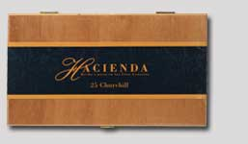

Hacienda cigarerne er sammenstukket af tobakker fra De Kanariske Øer, USA samt Cuba.
Det er cigarer med en god fylde og aroma.

Cigar | Facon | Længde | Diameter | Styrke | Øvrigt
Churchill | Churchill | 184 mm | 19 mm | Medium
Cremas | Tres Petit Corona | 120 mm | 16 mm | Medium
Panatelas | Panatela | 150 mm | 12 mm | Medium
Presidente | Corona Gorda | 171 mm | 16 mm | Medium
Robusto | Robusto | 121 mm | 18 mm | Medium
Toro | Palma | 152 mm | 18 mm | Medium
Lonsdale | Lonsdale | 162 mm | 16 mm | Medium | Tubos
Senadors | Corona | 142 mm | 17 mm | Medium | Tubos

Oprindelsesland: De Kanariske Øer
http://www.ntk.modulweb.dk/?page=582

Hoyo de Monterrey
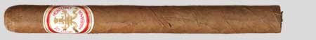

Oprindelsesland: Cuba | Styrke: Medium

Hoyo de Monterrey

Et mærke, som har eksisteret siden 1865.
Cigarerne produceres i landsbyen San Juan y Martinez, som ligger ved det kendte område Vuelta Abajo på Cuba.
Tobakkerne der benyttes, stammer netop fra Vuelta Abajo og har et dæksblad af typen Colorado Claro.
Det er cigarer med smag og fylde.

Cigar | Facon | Længde | Diameter | Styrke | Øvrigt
Churchills | Churchill | 175 mm | 17 mm | Medium
Des Deiux | Gran Corona | 155 mm | 16 mm | Medium
Double Corona | Double Corona | 193 mm | 18 mm | Medium
Epicure No. 1 | Corona Gorda | 140 mm | 17 mm | Medium
Epicure No. 2 | Robusto | 120 mm | 19 mm | Medium
Short Hoyo Coronas | Petit Corona | 127 mm | 14 mm | Medium

Oprindelsesland: Cuba
http://www.ntk.modulweb.dk/?page=583

Macanudo
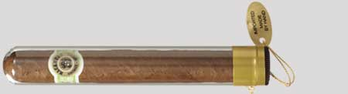

Oprindelsesland: Den Dominikanske Republik | Styrke: Mild/medium

Macanudo

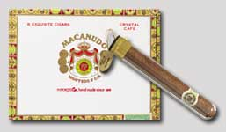

I 1868 flyttede nogle cubanske cigarmagere deres cigarvirksomhed til Jamaica, hvor de begyndte at fremstille cigarer til det engelske marked.
Et århundrede senere – i 1971 – kom mærket til USA og senere til resten af Europa.
I dag rulles cigarerne udelukkende i Den Dominikanske Republik.

Macanudo er sammenstukket af
- indlæg fra Den Dominikanske Republik,
- omblad fra San Andres Valley i Mexico, og endelig har cigarerne et
- dæksblad af typen Connecticut Shadegrown.

Cigar | Facon | Længde | Diameter | Styrke | Øvrigt
Miniatures | Mini Panatella | 92 mm | 8 mm | Mild | Cellofan
Ascot | Tres Petit Corona | 106 mm | 12 mm | Mild | Cellofan
Petit Corona | Petit Corona | 127 mm | 16 mm | Mild | Tubos
Baron de Rothschild | Lonsdale | 165 mm | 16 mm | Mild | Cellofan
Hampton Court | Corona | 139 mm | 16 mm | Mild | Tubos
Crystal | Robusto | 139 mm | 19 mm | Mild | Crystal
Maduro Hyde Park | Corona Gorda | 139 mm | 19 mm | Medium | Cellofan
Maduro Diplomat | Figurado | 111 mm | 22 mm | Medium | Cellofan
Maduro Baron de Rothschild | Lonsdale | 165 mm | 16 mm | Medium | Cellofan

Oprindelsesland: Den Dominikanske Republik

http://www.ntk.modulweb.dk/?page=584

Manne Corona


Oprindelsesland: Danmark | Styrke: Medium

Manne Corona



En klassisk dansk cigar.
Cigaren er firkantpresset og har forboret spids.
Cigaren er sammenstukket af indlægstobakker fra Brasilien, Java samt Havanna.
Som omblad er brugt et kraftigt blad fra Java, og dæksbladet er høstet på Sumatra.

Cigar | Facon | Længde | Diameter | Styrke | Øvrigt
Manne Corona | Corona | 126 mm | 16 mm | Medium | Forboret

Oprindelsesland: Danmark

http://www.ntk.modulweb.dk/?page=585

Montecristo


Oprindelsesland: Cuba | Styrke: Kraftig

Montecristo

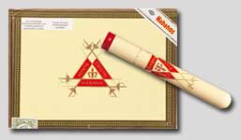

Montecristo cigarerne blev første gang introduceret i 1935 af H. Upmann.
Cigarerne har en mørk og let olieagtig overflade, hvilket er kendetegnet ved de Colorado Claro dæksblade, der benyttes til cigarerne.
Indlæg og omblad høstes i området Vuelta Abajo i det nordvestlige hjørne af Cuba.
Cigarerne er en anelse mere koncentreret end andre cubanske mærker.

Cigar | Facon | Længde | Diameter | Styrke | Øvrigt
"A" | Especial | 230 mm | 13 mm | Kraftig
Especiales | Palma Largo | 188 mm | 10 mm | Kraftig
Especiales No. 2 | Palma | 148 mm | 15 mm | Kraftig
Joyitas | Mini Panatela | 112 mm | 10 mm | Kraftig
No. 1 | Lonsdale | 160 mm | 16 mm | Kraftig
No. 2 | Torpedo | 155 mm | 19 mm | Kraftig
No. 3 | Corona | 137 mm | 17 mm | Kraftig
No. 4 | Petit Corona | 125 mm | 17 mm | Kraftig
No. 5 | Tres Petit Corona | 100 mm | 14 mm | Kraftig
Tubos | Gran Corona | 155 mm | 18 mm | Kraftig | Tubos
Petit | Petit Corona | 128 mm | 18 mm | Kraftig | Tubos
Mini | Mini | 83 mm | 7 mm | Medium

Oprindelsesland: Cuba

http://www.ntk.modulweb.dk/?page=586

My Own Blend
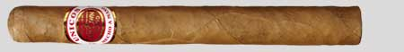

Oprindelsesland: Den Dominikanske Republik | Styrke: Mild/medium

My Own Blend

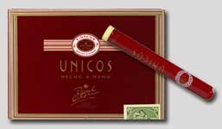

Håndrullede cigarer fra Den Dominikanske Republik.
Cigarerne er sammenstukket af indlægstobakker fra Den Dominikanske Republik, hvor ombladet ligeledes er høstet.
Dæksbladet er af typen Connecticut Shadegrown.
Cigarerne er milde og aromatiske.

Cigar | Facon | Længde | Diameter | Styrke | Øvrigt
Chicos | Tres Petit Corona | 111 mm | 10 mm | Mild
Corona | Corona | 139 mm | 16 mm | Mild
Demitasse | Demitasse | 112 mm | 11 mm | Mild
Especiales | Gran Corona | 168 mm | 17 mm | Mild
Panatellas | Panatela | 152 mm | 12 mm | Mild
Unicos | Churchill | 175 mm | 19 mm | Medium | Tubos
Tubos De Luxe | Corona Grande | 168 mm | 17 mm | Mild | Tubos
Tubos No. 1 | Corona | 140 mm | 17 mm | Mild | Tubos

Oprindelsesland: Den Dominikanske Republik

http://www.ntk.modulweb.dk/?page=587

My Own Blend
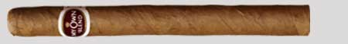
Oprindelsesland: Honduras | Styrke: Medium/mild

My Own Blend

Håndrullede cigarer fra Honduras, der kendes på det bordeaux mavebælte.
Cigarerne er sammenstukket af hele blade af typerne Havanna og San Andres Morron.
Ombladet er dyrket i San Andres Valley i Mexico, og dæksbladet kommer fra Connecticut på USA's østkyst.
Det er shade grown, hvilket vil sige, at det er dyrket i skygge under et tyndt hvidt linned på markerne for derved at beskytte de sarte blade mod solens skarpe stråler.

Cigar | Facon | Længde | Diameter | Styrke | Øvrigt
Corona Cabana | Corona | 140 mm | 17 mm | Medium
Elegantes | Panatela | 138 mm | 17 mm | Medium
Grand Corona | Corona Grande | 162 mm | 17 mm | Medium
Robusto | Robusto | 120 mm | 19 mm | Mild

Oprindelsesland: Honduras
Hvis du vil læse mere om My Own Blend, så besøg www.myownblend.dk
http://www.ntk.modulweb.dk/?page=588

Partagas
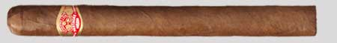
Oprindelsesland: Cuba | Styrke: Kraftig

Partagas
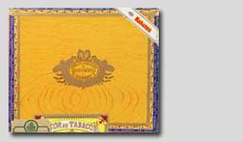
Partagas er et af de ældste mærker på markedet.
Fabrikken blev grundlagt i 1845 af Don Jamie Partagas, og den ligger i centrum af Havanas cigardistrikt.
Cigarerne er sammenstukket af tobakker fra Vuelta Abajo i det nordvestlige hjørne af Cuba og har derudover et dæksblad af typen Colorado Claro.
Cigarerne har en fyldig smag og aroma.

Cigar | Facon | Længde | Diameter | Styrke | Øvrigt
8-9-8 | Gran Corona | 162 mm | 15 mm | Kraftig
Churchill de Luxe | Churchill | 176 mm | 17 mm | Kraftig
De Partagas No. 1 | Lonsdale | 165 mm | 16 mm | Kraftig
Lusitanias | Double Corona | 190 mm | 17 mm | Kraftig
De Luxe | Corona | 136 mm | 14 mm | Kraftig | Tubos
Petit Corona | Petit Corona | 127 mm | 15 mm | Kraftig
Series D No. 4 | Robusto | 121 mm | 19 mm | Kraftig
Parisianos | Corona | 130 mm | 15 mm | Kraftig | Cellofan
Mini | Mini | 81 mm | 6 mm | Medium

Oprindelsesland: Cuba

http://www.ntk.modulweb.dk/?page=589

Punch


Oprindelsesland: Cuba | Styrke: Kraftig

Punch

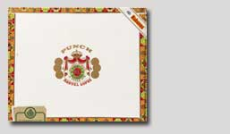

Cigarer sammenstukket af tobakker fra området Vuelta Abajo i det nordvestlige hjørne af Cuba.
Det er cigarer med en medium til kraftig fylde og krydrede undertoner, hvilket man også finder i mærker som Montecristo og andre, der bruger Colorado Claro dæksblade.

Cigar | Facon | Længde | Diameter | Styrke | Øvrigt
Black Prince | Corona Gorda | 143 mm | 16 mm | Kraftig
Churchills | Churchill | 175 mm | 18 mm | Kraftig
Corona | Corona | 139 mm | 15 mm | Kraftig
Coronations | Petit Corona | 126 mm | 15 mm | Kraftig | Tubos
Double Corona | Double Corona | 188 mm | 18 mm | Kraftig
Petit Coronations | Petit Corona | 125 mm | 16 mm | Kraftig | Tubos
Punch | Corona | 137 mm | 17 mm | Kraftig

Oprindelsesland: Cuba
http://www.ntk.modulweb.dk/?page=590

Rattray's
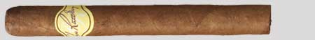

Oprindelsesland: Nicaragua | Styrke: Mild

Rattray's

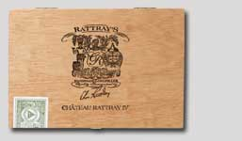

Cigarer sammenstukket af tobakker fra Nicaragua, Ecuador og Mexico.
Ombladet og dæksbladet er dyrket og høstet i Nicaragua.
Cigarerne hører til blandt de milde.

Cigar | Facon | Længde | Diameter | Styrke | Øvrigt
Chateau No. l | Churchill | 152 mm | 19 mm | Mild
Chateau No. ll | Gran Corona | 150 mm | 16 mm | Mild
Chateau No. lll | Corona Gorda | 153 mm | 16 mm | Mild
Chateau No. lV | Corona | 140 mm | 16 mm | Mild
Chateau No. V | Palma | 140 mm | 15 mm | Mild

Oprindelsesland: Nicaragua
http://www.ntk.modulweb.dk/?page=591

Romeo y Julieta


Oprindelsesland: Cuba | Styrke: Medium/kraftig

Romeo y Julieta

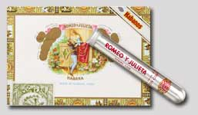

Et mærke der blev etableret i 1903 af ”Pepin” Fernandez Rodriquez og opkaldt efter parret i Shakespear's eventyr fra Verona.
Det er cigarer med en middelstærk smag og en utrolig detaljeret duft.
Tobakkerne er fra Vuelta Abajo i det nordvestlige hjørne af Cuba og har et dæksblad af typen Colorado Claro.

Cigar | Facon | Længde | Diameter | Styrke | Øvrigt
Belvederes | Petit Corona | 125 mm | 11 mm | Kraftig
Cedros de Luxe No. 2 | Lonsdale | 140 mm | 16 mm | Kraftig | Cedertræ
Cedros de Luxe No. 3 | Petit Corona | 127 mm | 15 mm | Kraftig | Cedertræ
Churchills | Churcill | 175 mm | 17 mm | Kraftig | Tubos
Coronas | Corona | 140 mm | 15 mm | Kraftig
Exhibition No. 4 | Robusto | 127 mm | 19 mm | Kraftig
Mille Fleurs | Petit Corona | 120 mm | 14 mm | Kraftig
No. 1 de Luxe | Lonsdale | 142 mm | 15 mm | Kraftig | Tubos
No. 2 | Petit Corona | 130 mm | 15 mm | Medium | Tubos
No. 3 | Petit Corona | 115 mm | 15 mm | Medium | Tubos
No. 2 de Luxe | Petit Corona | 126 mm | 16 mm | Kraftig | Tubos
Celestiales Finos | Corona Gorda | 135 mm | 10 mm | Kraftig
Prince of Wales | Churcill | 175 mm | 18 mm | Kraftig
No. 1 | Corona | 139 mm | 13 mm | Medium | Tubos
Cedros de Luxe No. 1 | Lonsdale | 164 mm | 15 mm | Kraftig | Cedertræ
No. 3 de Luxe | Petit Corona | 115 mm | 16 mm | Kraftig
Petit Coronas | Petit Corona | 127 mm | 16 mm | Kraftig
Mini | Mini | 81 mm | 7 mm | Medium

Oprindelsesland: Cuba

http://www.ntk.modulweb.dk/?page=592

Signature


Oprindelsesland: Danmark | Styrke: Medium

Signature



Signature er den eneste cigar, der håndrulles i Danmark.
Cigaren er sammenstukket med langt indlæg fra områderne Monbaca og Almeida i distriktet Mata Fina i Brasilien tilsat den noget mildere Criollo tobak fra distriktet La Vega i Den Dominikanske Republik.
Ombladet er høstet på plantagen Ajung på øen Java, og dæksbladet, som er det yderste blad på cigaren, er høstet på plantagen Klumpang på øen Sumatra.

Cigar | Facon | Længde | Diameter | Styrke | Øvrigt
Signature | Corona | 156 mm | 16 mm | Medium | Cedertræ/rør

Oprindelsesland: Danmark

http://www.ntk.modulweb.dk/?page=593

Tobacco Field
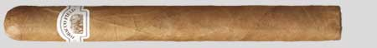

Oprindelsesland: Den Dominikanske Republik | Styrke: Mild

Tobacco Field

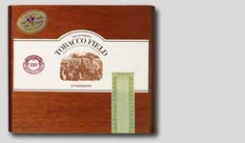

En cigar skabt i 1997 – af danskere for danskere.
Smagen varierer efter formatet, men generelt er serien kendetegnet ved at være meget mild med en let aroma og med en anelse sødme.
Blandingen er Olor tobakker fra Den Dominikanske Republik, columbiansk Cubita og et Connecticut Shadegrown dæksblad.

Cigar | Facon | Længde | Diameter | Styrke | Øvrigt
No. 1000 Pyramid | Torpedo | 152 mm | 20 mm | Mild | Cellofan
No. 100 Presidente | Churchill | 178 mm | 20 mm | Mild | Cellofan
No. 300 Robusto | Robusto | 127 mm | 21 mm | Mild | Cellofan
No. 200 Lonsdale | Lonsdale | 165 mm | 18 mm | Mild | Cellofan

Oprindelsesland: Den Dominikanske Republik
http://www.ntk.modulweb.dk/?page=594

Tobacco Field No. 2


Oprindelsesland: Danmark | Styrke: Mild

Tobacco Field No. 2

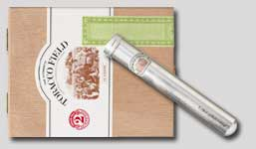

Tobacco Field No. 2 er en meget mild cigar.
Tobakkerne, der bruges, er hovedsagelig fra Den Dominikanske Republik tilsat lidt Havanna tobak for at give cigaren karakter.
Ombladet er fra Java, og det lyse og smagsmæssige lette dæksblad er høstet i Ecuador.

Cigar | Facon | Længde | Diameter | Styrke | Øvrigt
Tobacco Field No. 2 | Corona | 138 mm | 18 mm | Mild | Forklippet/Cellofan/rør

Oprindelsesland: Danmark
http://www.ntk.modulweb.dk/?page=595

